Структура программы воспитательной работы
для организаций отдыха детей и их оздоровления

 | Структурный элемент | Порядковый номер в программе | Комментарии
1 | Раздел I. Общие положения | 1 - 6 | Оставляем без изменений полностью. Допускается дополнение пунктов 5 и 6.
2 | Раздел II. Целевой раздел Программы | 7 - 11 | Оставляем без изменений. Допускается добавление 1-2 концептуальных задач и  уточнение возраста детей, на которых рассчитан лагерь.
3 | Раздел III. Содержательный раздел
3.1 | Основные направления воспитательной работы | 12 | Оставляем без изменений
3.2 | Блок "Мир" | 13 | Обязательно наличие всех блоков. Формы их реализации адаптируются и конкретизируются в соответствии с реальной деятельностью и условиями лагеря. Указываются только те мероприятия, которые проводятся. Они же отражаются в календарном плане воспитательной работы.
3.3  3.3.1  3.3.2  3.3.3  3.3.4  3.3.5 | Блок «Россия»  - Первый комплекс мероприятий  - Второй комплекс мероприятий  - Третий комплекс мероприятий  - Четвертый комплекс мероприятий  - Пятый комплекс мероприятий | 14  14.1.  14.2  14.3  14.4  14.5
3.4 | Блок «Человек» | 15
3.5 | Инвариативные модули | 16 | Являются обязательным, неизменяемым по перечню и названиям набором модулей. В описаниях модулей приведены примерное содержание и формы работы, использовать их нужно для ориентира, не копируя, а наполняя своим фактическим описанием строящейся в рамках модулей работы.
3.5.1 | Модуль "Спортивно-оздоровительная работа". | 16.1.
3.5.2 | Модуль "Культура России" | 16.2.
3.5.3 | Модуль "Психолого-педагогическое сопровождение". | 16.3.
3.5.4 | Модуль "Детское самоуправление". | 16.4.
3.5.5. | Модуль "Инклюзивное пространство" | 16.5.
3.5.6 | Модуль "Профориентация" | 16.6.
3.5.7 | Модуль "Коллективная социально значимая деятельность в Движении Первых". | 16.7.
3.6 | Вариативные модули:  Модуль "Экскурсии и походы".  Модуль "Кружки и секции".  Модуль "Цифровая и медиа-среда".  Модуль "Проектная деятельность". | 17 | Указываются модули, которые реализуются в конкретной организации отдыха детей и их оздоровления. Приведенные в федеральной программе модули являются примерами, но они не являются обязательными. Педагогический коллектив сам определяет и прописывает вариативные (дополнительные) модули, которые являются уникальными для воспитательной системы данной организации, характеризуют ее уклад и особенности жизнедеятельности.
4 | Раздел IV. Организационный раздел
4.1 | Особенности воспитательной работы | 21 - 25 | В данном разделе необходимо выбрать описание, соответствующее особенностям воспитательной работы в зависимости от типа вашей организации. Остальные пункты – удалить. Уместно добавить в этот блок Принципы воспитательной работы, Особенности организуемого воспитательного процесса именно в вашем лагере.
4.1 | Уклад  Традиции лагеря  Ритуалы  Символическое пространство | 26- 28 | Рекомендуется адаптировать представленную информацию относительно уклада вашей организации, подробно описывая от места расположения, особенности территории, инфраструктуры, режима функционирования, количества и состава участников до особенностей корпоративной культуры, традиций и ритуалов.  Важно постоянно конкретизировать описание особенностей, добавляя название вашей организации отдыха детей и их оздоровления.
5. | Этапы реализации программы | 29.1 – 29.5 | Содержит справочную информацию, которую необходимо переработать и адаптировать к особенностям вашей организации. Приведенный текст можно использовать в качестве ориентира, но каждый этап и период должны быть наполнены уникальной информацией, отражающей деятельность конкретно вашей организации.
6. | Анализ реализации программы | 29.6. | Необходимо описать инструменты, используемые для анализа.  Методы анализа  Принципы анализа  Направления, формы анализа  Наличие критериев оценки качества реализуемой программы воспитательной работы всеми участниками воспитательного процесса (детьми, родителями, педагогами)
7. | Партнёрское взаимодействие | 30 | Цель взаимодействия  Наличие и количество социальных партнеров, организаций и учреждений (государственных, общественных, коммерческих и др.)  Подходы, принципы взаимодействия  Формы взаимодействия  Ожидаемые результаты взаимодействия
8 | Реализация воспитательного потенциала взаимодействия с родительской общественностью | 31 | Форматы/ формы взаимодействия  Качество организации взаимодействия с родителями (встречи, чаты, мероприятия)
9 | Кадровое обеспечение реализации Программы | 32 | Система работы по отбору, трудоустройству кадров  Система работы по обучению, подготовке кадров  Сопровождение и поддержка педагогического коллектива, наставничество  Организация деятельности вожатского отряда (закрепленный вожатский отряд, привлеченный отряд, сезонная сборная группа)  Наличие системы мотивации и поддержки кадров
10 | Методическое обеспечение реализации Программы | 33 | Основные компоненты (элементы) методического обеспечения Программы  Основные формы работы  Методы работы
11 | Материально-техническое обеспечение реализации Программы

Календарный план воспитательной работы на смену
День смены | Дата | Содержание дня (событие/мероприятие) | Уровень проведения | Блок/модуль ПВР
Организационный период
Основной период
Итоговый период

Уровни проведения:
-отрядный
- межотрядный
- общелагерный
- индивидуальный
- групповой

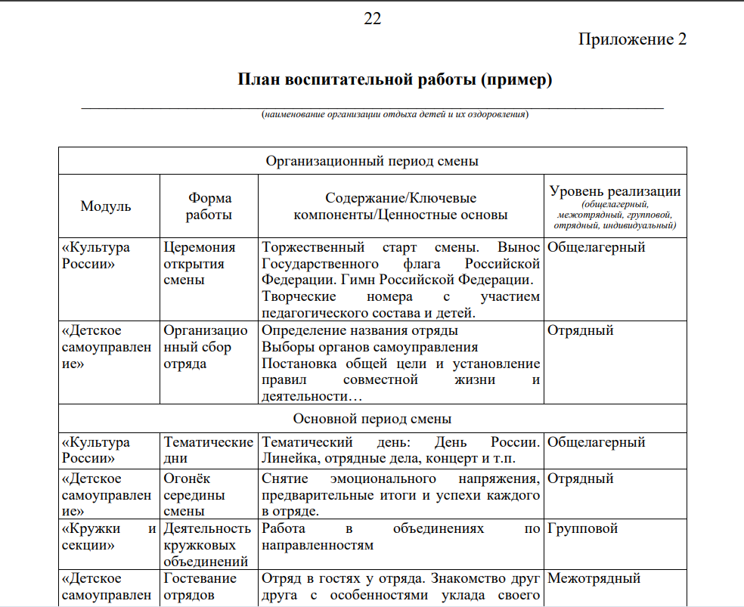

Блоки программы воспитательной работы

Блок | Содержание | Формы
«Мир» | учитываются такие категории, как мировая культура, знакомство с достижениями науки с античных времен до наших дней, вклад российских ученых и деятелей культуры в мировые культуру и науку; знакомство с духовными ценностями человечества. | литературные вечера, исторические игры, информационные часы "Жизнь замечательных людей", на которых детям демонстрируются образцы нравственного поведения через знакомство с историческими деятелями науки и культуры разных стран и эпох, с героями - защитниками Отечества;  игровые форматы, направленные на знакомство с мировым и общероссийским культурным наследием литературы, музыки, изобразительного творчества, архитектуры, театра, балета, кинематографа, мультипликации;  тематические мероприятия, направленные на формирование культуры мира, позволяющие детям осознать важность уважения к разнообразию культур и народов, развить навыки гармоничного взаимодействия и сотрудничества;  события и мероприятия, отражающие ценности созидания и науки: стремление к познанию себя и других людей, природы и общества, к знаниям, образованию, создание единого интеллектуального пространства, позволяющего популяризировать формы детского интеллектуального досуга: проведение интеллектуальных и познавательных игр; организация конструкторской, исследовательской и проектной деятельности;  просмотр научно-популярных фильмов; встречи с людьми, добившимися успехов в различных сферах деятельности, дискуссионные клубы, дебаты, диспуты;  мероприятия и дела, направленные на изучение России, русского языка и языков народов России, родного края, населенного пункта как культурного пространства, фольклорные праздники в контексте мировой культуры и нематериального наследия;  тематические беседы и диалоги на тему духовно-нравственного воспитания; проведение обсуждений на темы морали, духовных ценностей, честности, справедливости и милосердия.
«Россия» | 1 Первый комплекс мероприятий связан с народом России, его тысячелетней историей, общероссийской культурной принадлежностью и идентичностью, историческим единством народа России, общностью его исторической судьбы, памятью предков, передавших любовь и уважение к Отечеству, веру в добро и справедливость. | Торжественная церемония подъема (спуска) Государственного флага Российской Федерации в день открытия (закрытия) смены и в дни государственных праздников Российской Федерации, а также ежедневные церемонии подъема (спуска) Государственного флага Российской Федерации;  тематические дни;  использование в работе материалов о цивилизационном наследии России, включающих знания о родной природе, достижения культуры и искусства, изобретения и реализованные масштабные проекты.
«Россия» | 2. Второй комплекс мероприятий связан с суверенитетом и безопасностью, защитой российского общества, народа России, памяти защитников Отечества и подвигов героев Отечества, сохранением исторической правды.  годы Великой Отечественной войны. | Проведение тематических занятий о героизме и мужестве, раскрывающих важность сохранения памяти о подвигах наших предков, защитивших родную землю и спасших мир от фашистской агрессии, о геноциде советского народа, о военных преступлениях нацистов, которые не имеют срока давности;  проведение встреч с героями России, организация клубов юных историков, деятельность которых направлена на просвещение, сохранение и защиту исторической правды;  вовлечение детей старших отрядов в просветительский проект "Без срока давности", который нацелен на патриотическое воспитание детей и подростков, направлен на формирование их приверженности традиционным российским духовно-нравственным ценностям - любви к Родине, добру, милосердию, состраданию, взаимопомощи, чувству долга;  посещение мемориальных комплексов и памятных мест, посвященных увековечиванию памяти мирных жителей, погибших от рук нацистов и их пособников в годы Великой Отечественной войны.
«Россия» | 3. Третий комплекс мероприятий направлен на служение российскому обществу и исторически сложившемуся государственному единству и приверженности Российскому государству и раскрывает многообразие национальностей России, российского общества: национальные общины, религии, культуры, языки. | Реализация данных мероприятий возможна как самостоятельно, так и во взаимодействии с Общероссийским общественно-государственным движением детей и молодежи (далее - Движение Первых).  С целью формирования у детей и подростков гражданского самосознания могут проводиться информационные часы и акции.
«Россия» | 4. Четвертый комплекс мероприятий связан с русским языком - государственным языком Российской Федерации. | Организация выставок книг, посвященных русскому языку, русской литературе и русской культуре;  культурно-просветительские мероприятия, направленные на знакомство с историей и богатством русского языка, его ролью в культуре и искусстве: лекции, беседы, литературные вечера, посвященные выдающимся писателям, поэтам и языковым традициям России.  Проекты, включающие игры и акции, связанные с орфографией и пунктуацией, направленные на развитие языковой грамотности через увлекательные форматы, а также конкурсы, посвященные русскому языку, которые помогают детям и подросткам раскрыть творческий потенциал, в том числе сочинений, стихов или эссе на темы, связанные с языковыми ценностями, вдохновляющие на самовыражение, показывают красоту русского слова, отрядные события по мотивам русских народных сказок; литературные конкурсы, конкурсы чтецов; реконструкция русских народных праздников; проекты по собранию русских пословиц и поговорок; крылатых выражений о родстве, дружбе, верности и других нравственных ориентирах.
«Россия» | 5. Пятый комплекс мероприятий связан с родной природой (малой Родины, своего края, России), с ответственностью за сохранение природы перед будущими поколениями и бережным отношением в использовании природных ресурсов. | Экологические игры, актуализирующие имеющийся опыт и знания детей;  экскурсии по территории, знакомящие детей с природными объектами, позволяющие изучать природные объекты в естественной среде, обеспечивающие взаимосвязь и взаимозависимость в целостной экосистеме;  беседы об особенностях родного края;  акции, демонстрирующие преимущества раздельного сбора твердых коммунальных отходов, повторного использования, бережного отношения к ресурсам: воде, электричеству, которые учат детей минимизировать или ликвидировать вред, наносимый природе;  свод экологических правил в отряде и в целом в организации отдыха детей и их оздоровления;  ведение дневника погоды (для детей младшего школьного возраста), обучение приемам определения температуры воздуха, облачности, типов облаков, направления ветра (при наличии метеорологической станции в организации отдыха детей и их оздоровления);  конкурс рисунков, плакатов, инсценировок на экологическую тематику;  встречи и беседы с экспертами в области экологии, охраны окружающей среды, учеными, эко-волонтерами.
«Человек» | отражает комплекс мероприятий, направленных на воспитание культуры здорового образа жизни, личной и общественной безопасности. | проведение физкультурно-оздоровительных, спортивных мероприятий: зарядка, спортивные игры и соревнования;  беседы, направленные на профилактику вредных привычек и привлечение интереса детей к занятиям физкультурой и спортом;  создание условий для физической и психологической безопасности ребенка в условиях организации отдыха детей и их оздоровления, профилактика травли в детской и подростковой среде, психолого-педагогическое сопровождение воспитательного процесса в организации;  проведение целенаправленной работы всего педагогического коллектива по созданию эффективной профилактической среды и обеспечение безопасности жизнедеятельности как условия успешной воспитательной деятельности;  проведение инструктажей и игр, знакомящих с правилами безопасного поведения на дорогах и в транспорте, правилами пожарной безопасности, правилами безопасности при занятиях спортом, правилами поведения на водоемах, правилами поведения в общественных местах, правилами поведения при массовом скоплении людей;  проведение тренировочной эвакуации при пожаре или обнаружении взрывчатых веществ;  разработка и реализация разных форм профилактических воспитательных мероприятий: антиалкогольные, против курения, безопасность в цифровой среде, против вовлечения в деструктивные группы в социальных сетях, в деструктивные молодежные, религиозные объединения, субкультуры, информирующие о безопасности дорожного движения, противопожарной безопасности, гражданской обороны, антитеррористической, антиэкстремистской безопасности;  организация превентивной работы со сценариями социально одобряемого поведения, развитие у детей навыков рефлексии, самоконтроля, устойчивости к негативному воздействию, групповому давлению;  поддержка инициатив детей, вожатых и педагогических работников в сфере укрепления безопасности жизнедеятельности, профилактики правонарушений, девиаций, организация деятельности, альтернативной девиантному поведению, - познание (путешествия), испытание себя (походы, спорт), значимое общение, любовь, творчество, деятельность (в том числе профессиональная, религиозно-духовная, благотворительная, искусство);  мероприятия, игры, проекты, направленные на формирование у детей и подростков социально-ценностного отношения к семье как первоосновы принадлежности к многонациональному народу России, Отечеству;  игры, проекты, мероприятия, направленные на формирование бережного отношения к жизни человека, личностной системы семейных ценностей, воспитанных в духовных и культурных традициях российского народа;  подготовка детей и подростков к осознанному выбору жизненного пути с ориентацией на создание крепкой и счастливой семьи с использованием проектной деятельности, различных игр, акций и мероприятий.

